Английский язык
Список слов на апрель-май
Группы: Светлячки, Стрекозки, Малинки, Рябинки. Вишенки, Клубнички, Черепашки, Осьминожки
Тема: Мои игрушки
Мы учимся говорить:
Toys [tɔɪ] - игрушки, doll [dɒl] - кукла, ball [bɔːl] - мяч, teddy bear [ˈted.i beə(r) - плюшевый мишка, plane [pleɪn] - самолет, blocks [blɒk] - кубики, skipping rope [ˈskɪpɪŋ rəʊp] - скакалка, hoop [huːp] - обруч, baby carriage [ˈbeɪbi ˈkær.ɪdʒ] – коляска, toy soldier [tɔɪ səʊldʒə(r)]- солдатик, puppet [ˈpʌp.ɪt]- кукла на руку,spade [speɪd]-лопатка, toy car [kɑːr]-машинка, ballerina [ˌbæl.əˈriː.nə] - балерина.

Задания
Расскажи на английском какие игрушки стоят на полках в магазине.
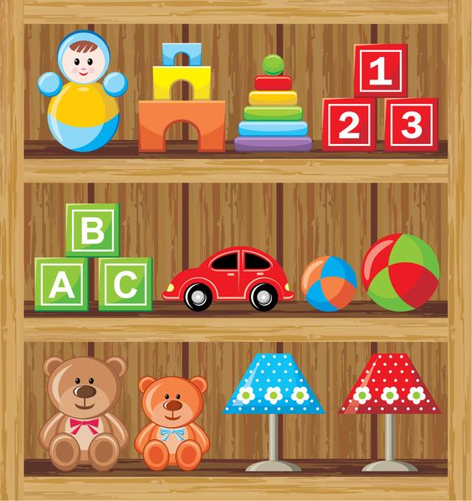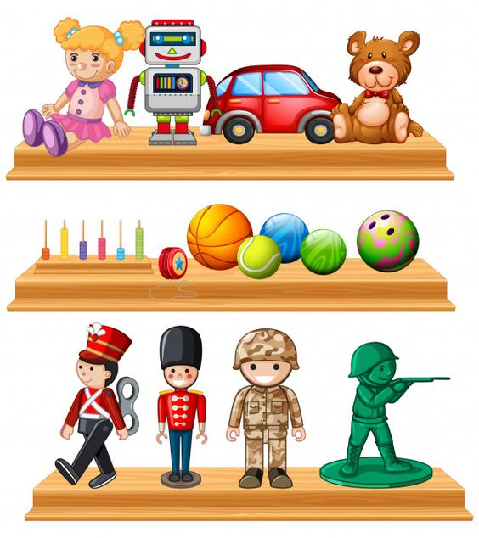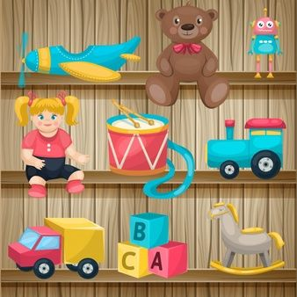

Английский язык
Список слов на апрель-май
Группы: Бабочки, Пчелки, Рыбки, Дельфинчики, Ласточки, Синички, Снегирики, Воробышки
Тема: Мой город
Мы учимся говорить:

City [ˈsɪti] -город, town [taʊn]-город, street [striːt]-улица, traffic light [ˈtræfɪk laɪt ]-светофор, school [skuːl]-школа, theatre [ˈθɪətə(r)]-театр, cinema [ˈsɪnəmə]-кинотеатр, swimming pool [ˈswɪmɪŋ] [puːl] -бассейн, kinder garden [ˈkɪndəgɑːtn] nursery school [ˈnɜː.sər.i skuːl] ] -детский сад, railway station [ˈreɪlweɪ steɪʃn] -вокзал, hospital [ˈhɒspɪtl] - больница, shop [ʃɒp]-магазин, factory [ˈfæktri]-завод, bakery [ˈbeɪ.kər.i]-булочная, library [ˈlaɪbrəri]-библиотека, bank [bæŋk]
-банк, bus station [bʌs steɪʃn ]–остановка,
park [pɑːk]– парк, zoo [zuː]- зоопарк, stadium - [ˈsteɪ.di.əm] стадион, market [ˈmɑː.kɪt]- рынок.

Задания
Сделай два варианта картинок и поиграй в игру «Memory»
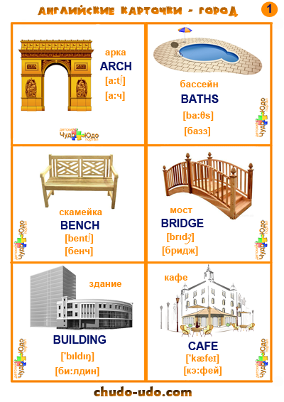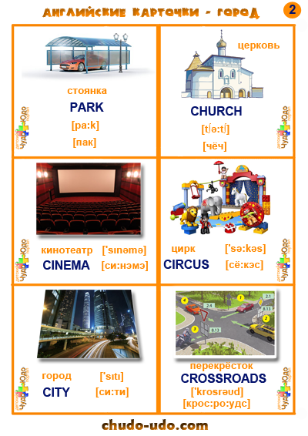

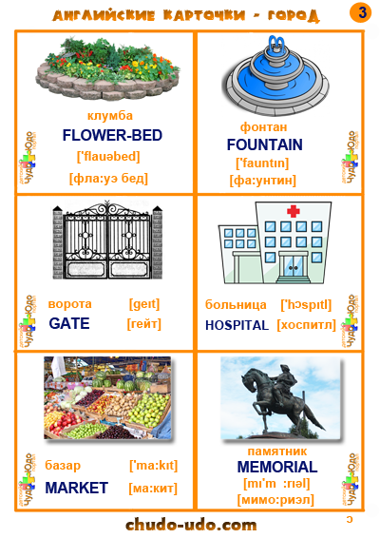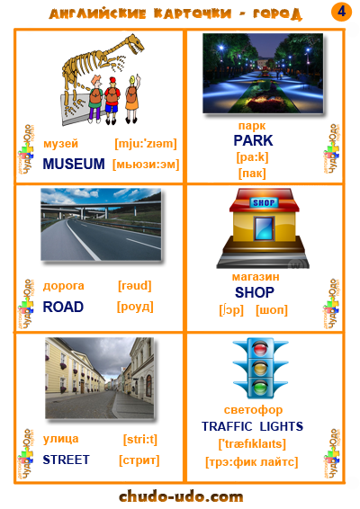

Английский язык
Список слов на апрель - май
Группы: Васильки, Ромашки, Колокольчики, Тюльпанчики
Тема: Ягоды
Мы учимся говорить:
Raspberry [ˈrɑːz.bər.i] -малина, strawberry [ˈstrɔː.bər.i] -клубника, cherry [ˈtʃer.i] -вишня, watermelon [ˈwɔː.təˌmel.ən] - арбуз, current [ˈkʌr.ənt]- смородина, plum [plʌm] -слива, bilberry [ˈbɪl.bər.i] - черника, cranberry [ˈkræn.bər.i] - клюква.

1. Песенка: 2. Песенка: 3.Песенка:
Pack your suitcase, Molly I like to eat, eat, eat Old MACDONALD had a farm EE-I-EE-I-O
It’s sunny summertime Apples and bananas And on his farm he had a cow EE-I-EE-I-O
Pack your new red dress I like to eat, eat, eat With a moo moo here and a moo moo there
It’s sunny summertime Apples and bananas Here a moo, there a moo, everywhere a moo moo
Pack your suitcase, Billy Bananas and apples are so yummy! Old MacDonald had a farm EE-I-EE-I-O
It’s sunny summertime
Pack your new blue trousers
It’s sunny summertime.

